**Тест требования**

Тест-требование 1. Проверка ввода размера массива.

Тест-требование 2. Проверка ввода данных о городе.

Тест-требование 3. Проверка сортировки.

**Тест-план**

|  |  |  |  |  |
| --- | --- | --- | --- | --- |
| **Номер теста** | **Тест-требование** | **Входные данные** | **Ожидаемый результат** | **Сценарий** |
| 1 | 1 | 0 | Сообщение «Некорректный ввод», повторный запрос ввода | - запуск программы  - ввод некорректного числа в размер массива |
| 2 | 1 | «строка» | Сообщение «Некорректный ввод», повторный запрос ввода | - ввод строки в размер массива |
| 3 | 1 | 2 | Запрос ввода данных о городе | - ввод корректного числа в размер массива |
| 4 | 2 | Название - «Москва», дата основания - «строка» | Сообщение «Некорректный ввод», повторный запрос ввода даты | - ввод названия города и некорректной даты основания |
| 5 | 2 | Название – «Москва», дата основания – «01.01.893» | Продолжение ввода данных о городе, запрос ввода количества жителей. | - ввод корректной даты основания |
| 6 | 2 | Название – «Москва», дата основания – «01.01.893», население – «строка» | Сообщение «Некорректный ввод», повторный запрос ввода количества жителей. | - ввод некорректного количества жителей |
| 7 | 2 | Название «Москва», дата основания – «01.01.893», население «6000000» | Продолжение работы программы, запрос ввода данных о следующем городе. | - ввод корректного количества жителей |

|  |  |  |  |  |
| --- | --- | --- | --- | --- |
| 8 | 3 | Размер массива – 3,  Города:  Владимир, 01.01.993, 350000  Москва, 01.01.893, 6000000;  Санкт-Петербург, 01.01.1698, 5000000; | Порядок городов в файле:  Москва,  Санкт-Петербург, Владимир | - запуск программы  - ввод размера массива  - заполнение массива городами  - проверка городов в файле |

**Результаты тестирования**

Тест №1.

Ввод размера массива – «0»:

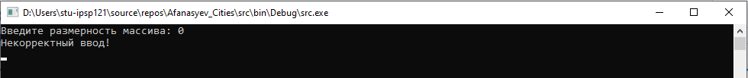

Результат: сообщение «Некорректный ввод» и повторный запрос ввода. Фактический результат соответствует ожидаемому.

Тест №2.

Ввод размера массива – «строка»:

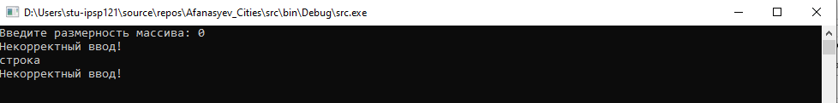

Результат: сообщение «Некорректный ввод» и повторный запрос ввода. Фактический результат соответствует ожидаемому.

Тест №3.

Ввод размера массива – «2»:

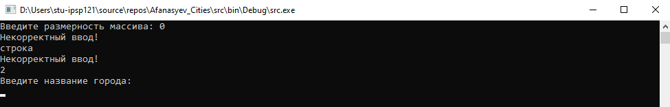

Результат: запрос ввода данных о городе. Фактический результат соответствует ожидаемому.

Тест №4.

Ввод названия города «Москва» и даты основания «строка»:

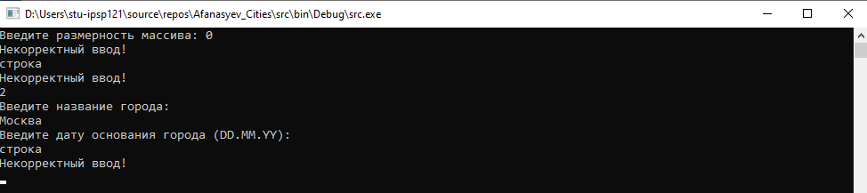

Результат: сообщение «Некорректный ввод», повторный запрос ввода даты. Фактический результат соответствует ожидаемому

Тест №5.

Ввод даты основания города «01.01.893»:

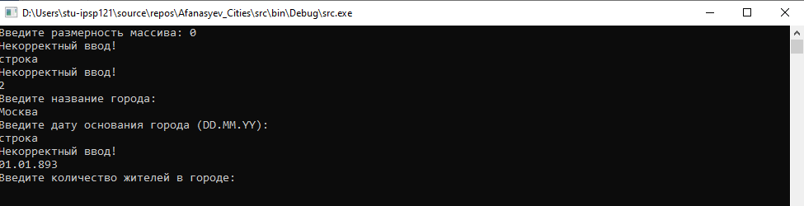

Результат: продолжение ввода данных о городе, запрос ввода количества жителей. Фактический результат соответствует ожидаемому.

Тест №6.

Ввод количества жителей «строка»:

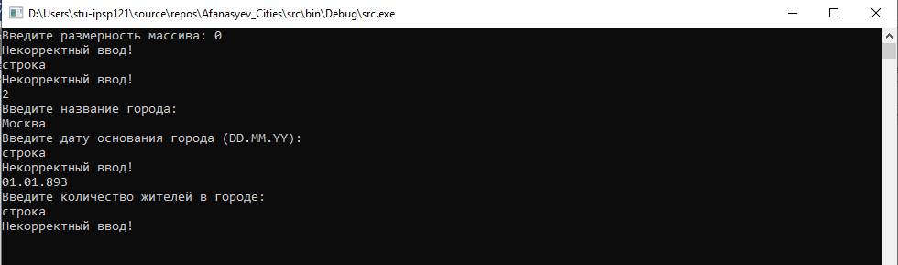

Результат: сообщение «Некорректный ввод», повторный запрос ввода количества жителей. Фактический результат соответствует ожидаемому.

Тест №7.

Ввод количества жителей: «6000000»:

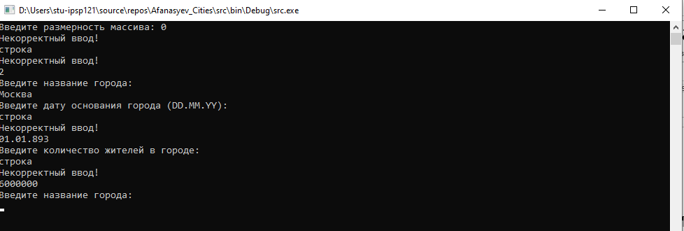

Результат: продолжение ввода городов, запрос ввода названия следующего города. Фактический результат соответствует ожидаемому.

Тест №8.

Ввод размера массива «3» и заполнение массива городами:

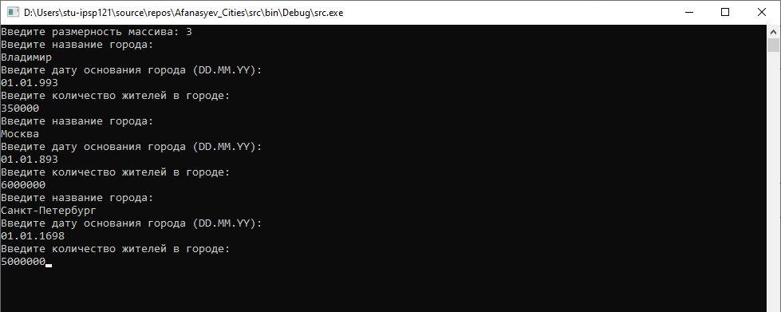

Проверка порядка городов в файле:

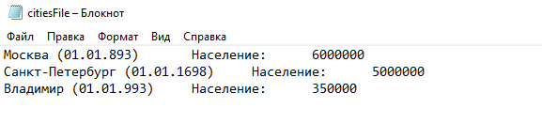

Результат: порядок городов «Москва – Санкт-Петербург – Владимир». Фактический результат соответствует ожидаемому.